Miércoles
10
de Febrero

Primero de Primaria
Conocimiento del Medio

“Luz y colores”

Aprendizaje esperado: Inferirás que la luz es necesaria para ver objetos y colores

Énfasis: Reconocerás que para ver los colores se necesita la luz.

¿Qué vamos a aprender?

Aprenderás que la luz es necesaria para ver objetos y colores.

Comprenderás porque es tan necesaria la luz en tú vida.

Antes de iniciar, preparas los siguientes materiales:

- Libro de Conocimiento del Medio.
- Lápiz.
- Lápices de colores.
- Goma y sacapuntas.
- La caja de cartón que utilizaste en la clase pasada.

¿Qué hacemos?

En la sesión pasada viste que la luz es una forma de energía que te permite ver las cosas junto con el sentido de la vista.

Vas a observar muy cuidadosamente las siguientes imágenes.

¿Qué diferencias encuentras? Habla con confianza, estaré muy atento para escucharte.

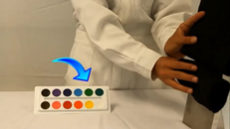

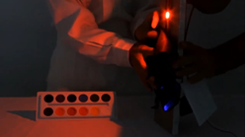

Estas son algunas posibles respuestas que tal vez pensante:

- Una está oscura y la otra, no.

- Con la luz roja se ve oscuro.

- Los colores se ven bien cuando hay mucha luz.

- En la foto de abajo los colores no se ven bien porque hay poca luz.

- Tiene que haber mucha luz para poder ver los colores.

- En la noche los colores no se ven bien.

- Sin luz los colores se ven iguales.

¡Cuántas cosas importantes dijiste y pensaste!

Ve cada una de las respuestas para compararlas con las fotos.

Una está oscura y la otra, no.

La foto de arriba está iluminada y la de abajo oscura, pero ¿Sabes por qué? ¿Será que en la foto de abajo es de noche y en la de arriba es de día?

Eso no se puede ver en las fotos, yo creo que en la foto de arriba hay un foco con luz blanca como los que tienen en las casas y en la foto de abajo hay una luz roja que no es tan brillante.

Ve la siguiente afirmación:

Con la luz roja se ve oscuro.

¿Qué piensas?

Sí, se ve oscuro porque se apagó la luz blanca.

Entonces también tienes razón. Si solo se enciende la luz roja la habitación se ve un poco oscura.

La siguiente es:

Los colores se ven bien cuando hay mucha luz.

En la foto de abajo los colores no se ven bien porque hay poca luz.

Vas a hacer un experimento para saber si la luz hace que los colores se vean diferentes.

Vas a observar los colores de todo lo que hay en tu casa, ahora que la luz está encendida.

Ahora, vas a ver esos mismos objetos con poca luz, baja al máximo la intensidad de la luz o apágala.

¿Qué pasó? ¿Qué les sucedió a los colores?

No se ven igual. No puedes ver bien los colores.

Los colores no se ven bien cuando hay poca luz, entonces, si le quitamos toda la luz, ¿Qué sucederá?

A ver, cierra tus ojos y no dejes pasar ni un poquito de luz. No vayas a hacer trampa, tienes que cerrar muy bien los ojos para que no pase nada de luz.

Ahora sí despacito abre tus ojos. ¿Qué viste? No viste nada.

¿Pudiste ver algo con los ojos cerrados? Tampoco pudiste ver algo.

Creo que ahora sí estas seguro de que tus ideas son muy ciertas. Si hay suficiente luz, los colores se ven brillantes y todo lo que te rodea se ve muy claramente; cuando hay poca luz, puedes ver las siluetas de los objetos, pero los colores no se ven igual y, si quitas toda la luz no puedes ver.

Para comprobar tus ideas, te propongo que hagas el dibujo de un arcoíris con sus siete colores.

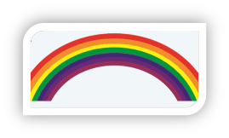

Luego introdúcelo en la caja de cartón que utilizaste en la sesión pasada para ver los objetos y realiza los mismos ejercicios.

- Observa por el orificio con la pestaña cerrada.

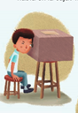

- Mira por el orificio con la pestaña de arriba abierta.

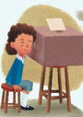

- Alumbra con la lámpara por la pestaña de arriba.

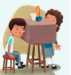

- Escribe tus observaciones en la página 85 de tu libro. Recuerda que puedes pedir apoyo de una persona adulta como tu mamá o papá.

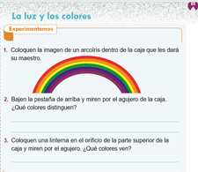

Te dije que dibujaras el arcoíris con sus siete colores, ¿Puedes dibujarlo con los colores que tú quieras o más te gustan?

El arcoíris siempre tiene los mismos colores. Te voy a contar una historia sobre el arcoíris.

“El científico Issac Newton, que estudio los colores del arcoíris descubrió que eran siete y, siempre aparecían en el mismo orden; yendo de arriba hacia abajo: primero rojo, luego naranja, amarillo, verde, azul, azul marino, (también llamado índigo porque es un tono entre azul y violeta), y finalmente violeta”.

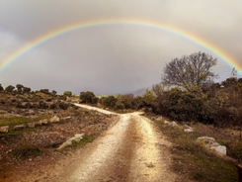

El arco iris que se forma cuando llueve de seguro te encanta. Creo que cuando aparece un arcoíris en el cielo te gusta observar sus colores y seguirlo para tratar de adivinar hasta dónde termina.

Cuando llueve y hay un poco de sol esperas que se forme el arcoíris. El arcoíris es un efecto de luz que se produce cuando llueve y los rayos del Sol atraviesan las gotas de agua.

Y sus colores son: rojo, naranja, amarillo, verde, azul, azul marino, y violeta.

Para finalizar esta sesión, vas a hacer un dibujo de noche.

Es una forma de jugar con los colores y la oscuridad. Te voy a mostrar los materiales que necesitas. Pídeselos a tu mamá o papá y también pide que te ayuden.

- Necesitamos un pedazo de cartón o cartulina.

- Crayones de colores.

- Talco.

- Tinta china negra.

- Un pincel grueso.

- Una aguja, alfiler, clavo o algún objeto puntiagudo.

Lo primero que haces es colorear todo el pedazo de cartón lo más fuerte que puedas. Que no quede ningún espacio sin color.

Una vez que has coloreado por completo, pones un poco de talco a toda la superficie.

Después de poner talco en toda la superficie, vas a cubrir con la tinta china. Debe quedar todo negro y lo dejas secar.

Ahora vas a dibujar con los crayones de colores en la noche. Por ejemplo: el océano, la selva, un partido de futbol, etcétera.

Algo como esto:

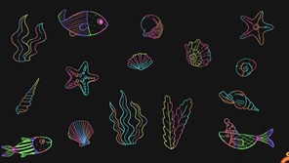

Y muy divertido, pero, recuerda pedir la ayuda de un adulto, sobre todo cuando utilices el objeto puntiagudo, no olvides que puede ser peligroso usarlo sin supervisión.

Si te es posible consulta otros libros y comenta el tema de hoy con tu familia.

¡Buen trabajo!

Gracias por tu esfuerzo.

Para saber más:
Lecturas

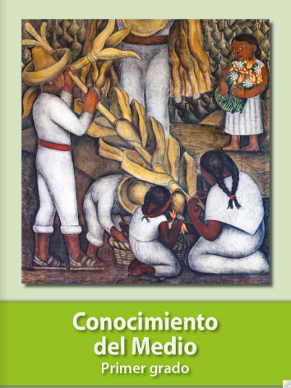
https://libros.conaliteg.gob.mx/20/P1COA.htm

